IN-USE ENCRYPTION

In-Use Encryption le permite conectarse a sus implementaciones mediante  **[Queryable Encryption](https://www.mongodb.com/docs/v6.0/core/queryable-encryption/" \t "_self)**. Este método de conexión le permite cifrar un subconjunto de campos en sus colecciones.

También puedes usar CSFLE para cifrar un subconjunto de campos en su colección. El cifrado CSFLE se habilita a través del editor de esquemas.

Procedimiento:

1. Hacer clic en opciones de conexión avanzadas.

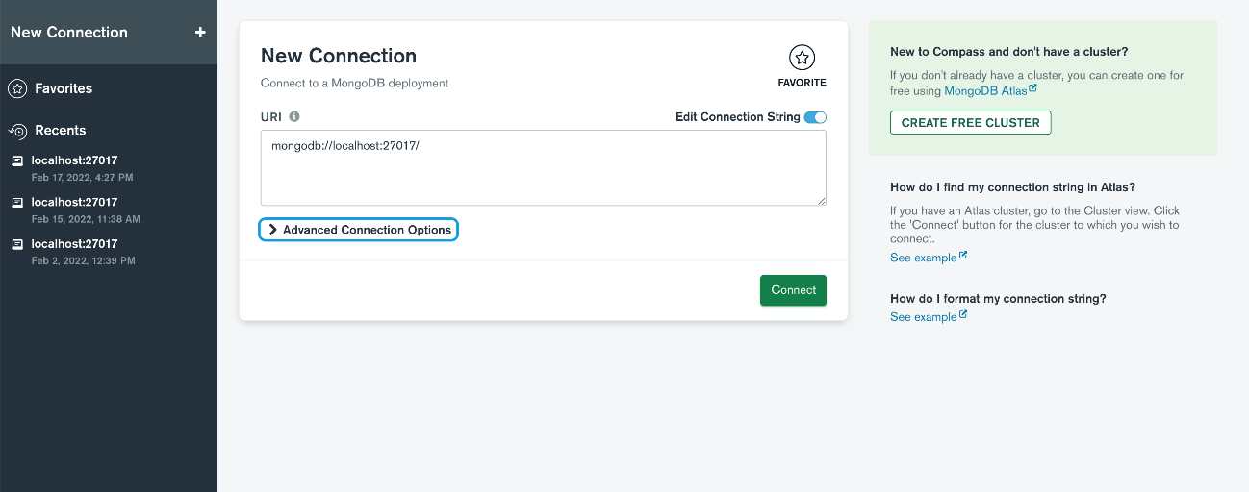

1. Haga clic en la opción In-Use Encryption

Proporcione un espacio de ***nombres de Key Vault***.

* Un espacio de **nombres de Key Vault** hace referencia a una colección que contiene todas las claves de datos utilizadas para el cifrado y descifrado.
* Especifique una colección en la que las claves de cifrado de datos se almacenen en el formato <db>.<collection>. La base de datos/colección predeterminada no oficial para keyVault es encryption.\_keyVault.

1. Seleccione un provedor de KMS

* KMS Locales
* AWS
* PCG
* Azur
* KMIP